“Giovani e lavoro, tra cultura, creatività e impegno sociale”
Venerdì 16 dicembre 2022 - ore 17.30
Istituto Tedesco Perugia  piazza Raffaelo, 11 - Pg | 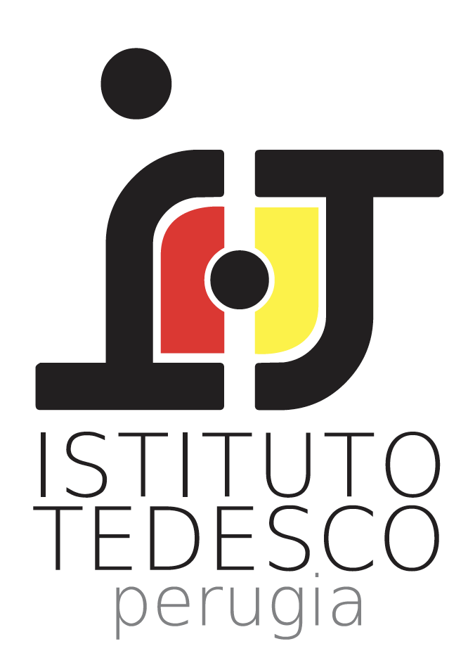
Si svolgerà venerdì 16 dicembre 2022 alle ore 17.30 - presso i locali dell’Istituto Tedesco Perugia (piazza Raffaelo, 11 - Pg) - l’incontro “Giovani e lavoro, tra cultura, creatività e impegno sociale”. L’evento si propone come occasione di riflessione sul tema delle opportunità lavorative, occupazionali ed imprenditoriali a base culturale, creativa e sociale per i giovani. Tre gli operatori attivi nel settore culturale e creativo, che potranno raccontare il loro impegno per un’Europa più inclusiva. La Cooperativa La Paranza di Napoli, attiva nella gestione delle Catacombe di Napoli e, più in generale, dedicata al rilancio dell’immagine della città, attraverso la riscoperta del patrimonio artistico e culturale, con un forte coinvolgimento dei giovani. Di Perugia, la Cooperativa sociale Densa opera nel campo dell’educazione, della cultura e della comunicazione creando ponti tra ricerca pedagogica, sperimentazione nel campo artistico e delle nuove tecnologie digitali. Sempre dal capoluogo umbro proviene Dromo Studio, impresa creativa che si divide tra produzioni audiovisive e cinematografiche indipendenti, comunicazione pubblicitaria e marketing digitale.
L’evento è promosso dal Centro di Documentazione Europea dell’Università di Perugia, con la collaborazione del Master in Progettazione e accesso ai fondi europei per la cultura, la creatività e il multimediale e fa parte del Progetto nazionale dei CDE italiani 2022 in occasione dell’Anno europeo dei giovani - Un futuro più verde, più digitale e più inclusivo, promosso dalle istituzioni dell’Ue per ribadire il ruolo strategico della gioventù europea nella costruzione di un futuro migliore.
Interverranno Fabio Raspadori (Università di Perugia - Direttore Master in Progettazione e accesso ai fondi europei per la cultura, la creatività e il multimediale), Diletta Paoletti (Università di Perugia -Coordinatrice Master in Progettazione e accesso ai fondi europei per la cultura, la creatività e il multimediale), Elisa Di Toro (Cooperativa Densa), Vincenzo Porzio (Cooperativa La paranza - Le catacombe di Napoli), Giacomo Della Rocca (Dromo Studio).
La cittadinanza è invitata a partecipare.

Info:
servizio.csb.cde@unipg.it
master.progettazione@unipg.it

